西宁市2017年国民经济和社会发展统计公报^{【1】}
西宁市统计局
2018年3月5日
2017年，西宁市坚持以习近平新时代中国特色社会主义思想为指导，全面贯彻党的十九大精神，牢固树立“四个意识”，不断坚定“四个自信”，忠实践行“两个绝对”，牢牢把握稳中求进工作总基调，自觉贯彻新发展理念，紧扣我国社会主要矛盾变化在西宁的具体表现，统筹推进“五位一体”总体布局和协调推进“四个全面”战略布局，全面落实省第十三次党代会、省委十三届三次全会和市第十四次党代会以及市委十四届五次、六次全会部署，围绕以“四个转变”落实“四个扎扎实实”和“三高一新”的要求，坚持和加强党的全面领导，坚持以供给侧结构性改革为主线，统筹推进稳增长、促改革、调结构、惠民生、防风险各项工作，坚持以提高发展质量和效益为中心，开拓进取，真抓实干，攻坚克难，全市经济社会实现持续健康发展，绿色发展样板城市、幸福西宁建设取得明显进展。
一、综合
全年完成地区生产总值^{【2】}1284.91亿元，增长9.5%。其中，第一产业实现增加值41.80亿元，增长5.1%，对GDP贡献率为1.7%，拉动GDP增长0.2个百分点；第二产业增加值556.44亿元，增长10.6%，对GDP贡献率为54.1%，拉动GDP增长5.1个百分点，其中，工业增加值增长9.7%，对GDP贡献率为39.7%，拉动GDP增长3.8个百分点；第三产业增加值686.67亿元，增长8.7%，对GDP贡献率为44.2%，拉动GDP增长4.2个百分点。三次产业结构比为3.3:43.3:53.4。

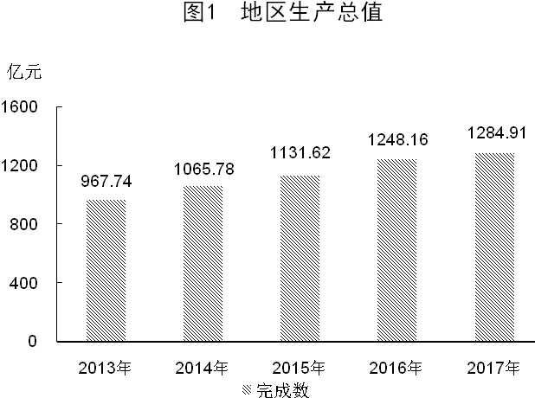

全年人均地区生产总值达到5.48万元，扣除价格因素，实际增长8.5%。折合美元为8114美元(全年人民币平均汇率为1美元兑6.7547元人民币)。
年末全市常住人口为235.50万人，增长0.91%。全市出生人口3.03万人，死亡人口1.51万人，出生率12.91‰，死亡率6.40‰，自然增长率为6.51‰。全市城镇人口为167.53万人，占常住人口的71.1%；乡村人口为67.97万人，占常住人口的28.9%。
表1 2017年年末常住人口数及构成
指 标 | 年末数（万人） | 比重（%）
常住人口 | 235.50 | 100.0
其中：城镇 | 167.53 | 71.1
乡村 | 67.97 | 28.9
其中：男性 | 121.09 | 51.4
女性 | 114.41 | 48.6
其中：0-15岁（含不满16周岁） | 39.62 | 16.8
16-59岁（含不满60周岁） | 156.98 | 66.7
60周岁及以上 | 38.90 | 16.5
其中：65周岁及以上 | 27.44 | 11.7

全市少数民族人口为62.30万人，占常住人口的26.5%，其中：回族人口37.68万人，占16.0%；藏族人口为12.76万人，占5.4%；土族5.98万人，占2.5%。
全年全市居民消费价格总水平同比上涨1.8%，其中，食品烟酒类下降0.1%。
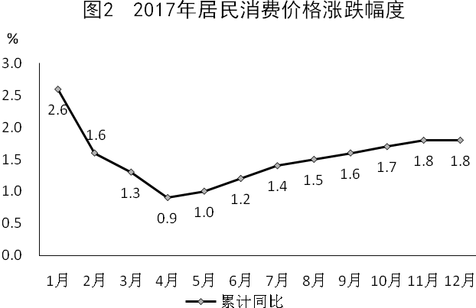
表2 2017年西宁市居民消费价格指数及分类指数
指标名称 | 价格指数  (以上年同期为100)
居民消费价格总指数 | 101.8
食品烟酒 | 99.9
衣着 | 101.4
居住 | 104.8
生活用品及服务 | 100.7
交通和通信 | 101.1
教育文化和娱乐 | 100.1
医疗保健 | 105.6
其他用品及服务 | 102.2

二、农业
全年农作物播种面积^{【3】}186.04万亩，其中，粮食播种面积85.39万亩，增长1.8%；油料播种面积47.29万亩，下降2.6%；蔬菜播种面积31.63万亩，下降3.0%；中草药材播种面积3.84万亩，增长54.7%；其他农作物播种面积17.84万亩，增长10.3%；油料、蚕豆、马铃薯、蔬菜特色农作物播种面积达到114.52万亩，占总播种面积的61.6%。
全年生猪出栏40.24万头，下降12.2%；牛出栏25.09万头，增长3.9%；羊出栏78.43万只，增长2.4%；肉用家禽出栏123.43万只，增长16.3%。肉产量7.98万吨，下降2.5%；禽蛋产量1.26万吨，下降1.4%；奶类产量16.45万吨，增长2.8%。

表3 2017年主要农畜产品产量
单位：万吨
产品名称 | 产量 | 增速（%）
粮食 | 56.17 | -2.8
油料 | 7.81 | -10.5
蔬菜 | 78.20 | -1.6
肉类 | 7.98 | -2.5
猪肉 | 3.22 | -10.9
牛肉 | 3.07 | 7.7
羊肉 | 1.31 | -0.1
禽蛋 | 1.26 | -1.4
牛奶 | 16.45 | 2.8

全年完成造林合格面积8374公顷；当年幼林抚育作业面积6333公顷；零星植树485万株；木材采伐运量15212立方米。全市917个行政村全部通公路、通电话；50.60%的村通有线电视；98.36%的村通自来水；72.74%的村通宽带。
三、工业
全年工业增加值增长9.7%，其中，规模以上工业增加值^{【4】}增长9.7%。
在规模以上工业中，分轻重工业看，轻工业增加值增长25.9%；重工业增加值增长4.1%。分经济类型看，股份制企业增加值增长9.8%；国有企业增长10.0%；外商及港澳台下降1.0%；股份合作企业增长53.4%；集体企业增长109.4%；其他经济类型增长21.8%。 分行业看，占规模以上工业增加值比重66.0%的五大行业（有色金属冶炼和压延加工业，电力、热力生产和供应业，黑色金属冶炼和压延加工业，化学原料和化学制品制造业，医药制造业）增加值增长8.3%。高技术产业工业增加值增长22.8%，占规模以上工业增加值的16.1%，比重较2016年提高0.5个百分点；新能源产业增加值增长40.8%，占规模以上工业增加值的5.4%，比重提高0.8个百分点。

表4 2017年主要工业产品产量及增长速度
产品名称 | 单位 | 产量 | 增速（%）
服装 | 万件 | 432 | -5.9
家具 | 件 | 21689 | 5.2
单晶硅 | 吨 | 4358 | 166.7
多晶硅 | 吨 | 16541 | 5.4
乳制品 | 吨 | 149973 | 26.6
饮料酒 | 千升 | 30357 | -22.0
中成药 | 吨 | 1376 | 2.5
水泥 | 吨 | 3846022 | -27.4
钢材 | 吨 | 1270862 | 1.6
铬铁 | 吨 | 371646 | 29.9
铁合金 | 吨 | 801505 | 20.3
粗钢 | 吨 | 1195636 | 4.1
原铝（电解铝） | 吨 | 1817812 | 3.7
改装汽车 | 辆 | 636 | -49.3
光电子器件 | 万只 | 70 | 0.5

全年西宁经济技术开发区工业增加值增长13.0％，占全市工业增加值的70.8%，其中，规模以上工业增加值增长13.2%。
截至2017年底，全市285户规模以上工业企业实现主营业务收入885.74亿元，下降0.8%。全市规模以上工业企业利润亏损8.31亿元，亏损企业109户，亏损面38.2%。
四、固定资产投资
全市完成固定资产投资1600.03亿元，增长14.3%。其中，市属固定资产投资1329.71亿元，增长12.7%。分产业看，第一产业完成投资41.62亿元，增长52.2 %；第二产业完成投资487.77亿元，增长3.0%，其中，工业投资441.36亿元，增长8.7%；第三产业完成投资1070.65亿元，增长19.2%。基础设施完成投资459.76亿元，增长33.0%。民间投资650.57亿元，增长12.8%。

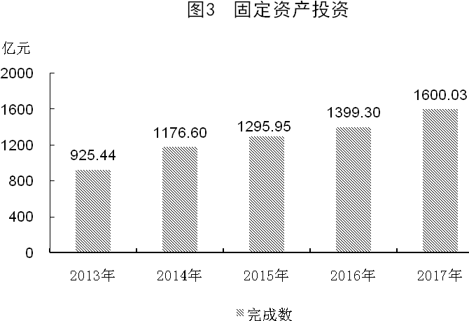
全年房地产开发投资351.33亿元，增长11.0%；房屋施工面积2235.27万平方米，增长4.1%；房屋竣工面积342.82万平方米，增长7.5%；商品房销售面积388.22万平方米，增长10.1%；商品房销售额257.85亿元，增长23.7%。
五、国内外贸易
全年完成社会消费品零售总额560.79亿元，增长9.3%。按经营地分，城镇实现零售额512.61亿元，增长9.2%；乡村实现零售额48.17亿元，增长10.7%。按行业分，批发业实现零售额127.89亿元，增长8.5%；零售业实现零售额405.74亿元，增长9.6%；住宿业实现零售额8.29亿元，增长6.3%；餐饮业实现零售额18.87亿元，增长9.5%。
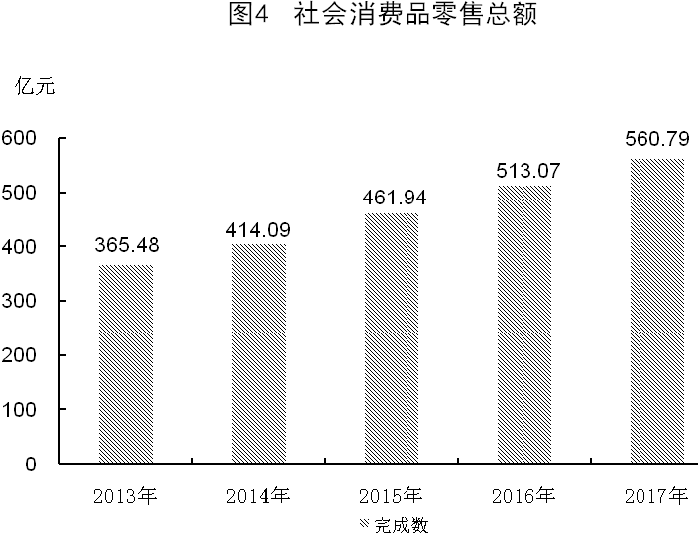
全市限额以上批发零售企业^{【5】}商品零售额中，粮油、食品类增长7.8%；饮料类增长13.7%；烟酒类增长5.9%；服装、鞋帽、针纺织品类增长5.3%；化妆品类增长25.5%；书报杂志类增长1.4%；家用电器和音像器材类增长7.8%；中西药品类下降13.1%；通讯器材类下降5.5%；汽车类增长6.3%；石油及制品类增长13.7%；日用品类增长5.2%；五金、电料类下降20.6%。全年实现进出口总值32.91亿元，下降61.4%，其中，进口总值13.78亿元，增长46.7%；出口总值19.13亿元，下降74.8%。
六、交通、邮电和旅游
全年货运总量7267.54万吨，增长4.5%，其中，铁路301.78万吨，下降2.1%；公路6962.8万吨，增长4.8%；民航2.96万吨，增长18.4%。货物周转量280.11亿吨公里，增长8.8%，其中，铁路157.33亿吨公里，增长11.8%；公路122.61亿吨公里，增长5%；民航0.17亿吨公里，增长23.7%。全年客运总量3563.86万人次，增长12.6%，其中，铁路825.91万人次，增长17.2%；公路2112.44万人次，增长8.3%；民航625.51万人次，增长22.5%。客运周转量131.97亿人公里，增长13.3%，其中，铁路60.86亿人公里，增长12.2%；公路28.83亿人公里，增长6.6%，民航42.28亿人公里，增长20.3%。
完成邮电业务总量71.57亿元，增长71.1%，其中，邮政业务量^{【6】}3.81亿元，增长28.7%；电信业务量^{【7】}67.76亿元，增长74.3%。年末市话用户61.58万户，增长2.4%，其中，住宅电话39.08万户，增长3.4%。移动电话用户321.71万户，增长12.9%。全市固定宽带用户达到70.23万户，其中：城镇宽带用户新增8.40万户，达到64.13万户，农村宽带用户新增1.14万户，达到6.1万户；光纤到户（FTTH）用户新增12.06万户，达到56.78万户；固定宽带家庭普及率达到98.54%，移动宽带用户普及率达到103.3%。
全年接待国内外游客2138.29万人次，增长15.4%，旅游总收入250.97亿元，增长28.2%。接待国内游客2134.52万人次，增长15.4%，国内旅游收入249.06亿元，增长28.6%。旅游外汇收入2823.9万美元，下降12.1%。
七、财政、金融和保险
全年实现地方公共财政预算收入79.16亿元，增长18.2%，其中，完成税收收入64.48亿元，增长20.4%。全年实现公共财政预算支出288.37亿元，增长0.2%，其中，一般公共服务支出增长10.2%、公共安全支出增长8.8%、教育支出增长5.6%、科学技术支出增长4.8%、社会保障和就业支出增长5.4%，医疗卫生与计划生育支出下降21.8%、节能环保支出下降5.3%、城乡社区支出增长9.4%。
年末全市金融机构人民币各项存款余额3883.79亿元，比年初增加127.77亿元，同比增长3.4%，其中，住户存款余额1339.19亿元，同比增长5.7%；非金融企业存款余额1301.68亿元，同比下降2.6%；广义政府存款余额1090.70亿元，同比下降2.1%。人民币各项贷款余额5109.15亿元，同比增长10.3%，其中，住户贷款余额418.52亿元，同比增长18.7%；非金融企业及机关团体贷款余额4688.36亿元，同比增长9.6%。
全年保费收入55.04亿元，增长17.1%，其中:财产险公司保费收入20.98亿元，增长11.1%；人寿险公司保费收入 34.06亿元，增长21.2%。全年赔款支出18.43亿元，增长3.3%，其中:财产险公司赔款支出9.86亿元，增长9.9%；人寿险公司赔款支出 8.57亿元，下降3.3%。
八、教育、文化和卫生
年末全市共有普通高校10所，在校学生7.42万人；普通中学138所，在校学生12.3万人；中等职业学校20所，在校学生3.5万人；小学142所，在校学生15.03万人；特殊教育学校4所，在校学生923人；幼儿园520所，在园幼儿7.75万人；学前三年毛学入园率104.3 %，义务教育适龄儿童少年入学率100%，高中阶段毛入学率104.8 %。
年末全市共有艺术表演团体1个，图书馆6个，博物馆13个。全市有广播电视台4座，广播和电视人口覆盖率分别为99.39%和99.62%。出版各类报纸 14种，7614万份；杂志51 种，284.5万册；图书1109种，1215.21万册。
年末全市有各类医疗计生卫生机构1807所，其中，医院73所；卫生技术人员 24570人，其中，执业（助理）医师 8546人；注册护士11163人；卫生机构床位数19713张。每千人拥有执业（助理）医师数3.63人。
九、社会保障 、人民生活
年末全市城镇职工养老保险参保单位7396个，参保职工57.26万人（含离退休），养老保险基金累计支出65.98 亿元；参加城镇职工基本医疗保险单位5051个，参保人数 25.62万人，城镇职工基本医疗保险费用支出14.24亿元；工伤保险参保单位6253个，参保人数 22.89 万人，工伤保险费用支出0.99亿元；生育保险参保单位3388个，参保人数10.97万人，生育保险费用支出0.54亿元。
全年累计城镇登记失业人数3.60万人，年末实有城镇登记失业人数1.64万人，登记失业人员就业人数1.96万人，城镇登记失业率为2.45%。
年末享受城市居民最低生活保障补贴人数为2.77万人，享受农村居民最低生活保障补贴人数为4.32万人。全年累计兑现城市居民最低生活保障金15932.82万元，农村居民最低生活保障金11495.64万元。
全年全市全体居民人均可支配收入23792元，增长9.7%。按常住地分，城镇常住居民人均可支配收入30043元，增长9.1%；农村常住居民人均可支配收入10548元，增长9.0%。全市居民人均生活消费支出17163元，下降3.0%。按常住地分，城镇常住居民人均消费支出20627元，下降6.2%；农村常住居民人均消费支出9825元，增长11.3%。
注释：
[1] 本公报中2017年数据均为初步统计数，增速按同口径计算。个别数据因四舍五入的原因，存在与分项合计不等的情况。
[2] 地区生产总值、各产业增加值绝对数按现价计算，增长速度按不变价格计算。
[3] 本公报中农业部分数据为初步统计数。
[4]规模以上工业企业的统计口径为年主营业务收入2000万元及以上的工业企业。
[5]限额以上批发业包括年主营业务收入在2000万元及以上的批发业企业(单位)；限额以上零售业包括年主营业务收入在500万元及以上的零售业企业(单位)。
[6]邮政业务量按2010年不变价格计算。
[7]电信业务量按2015年不变价格计算。
资料来源：
本公报中登记失业率和社会保险数据来自市人力资源和社会保障局；财政数据来自市财政局；物价、城镇居民收入、支出等数据来自国家统计局西宁调查队；铁路客货运输量、周转量来自青藏铁路公司；公路客货运输量、周转量来自市交通局；民航客货运输量、周转量来自西部机场集团青海机场有限公司；电信业务量、固定电话用户数、移动电话用户数来自各通信运用商；宽带用户数据来自市经济和信息化委员会；邮政业务数据来自市邮政管理局；货物进出口数据来自西宁海关；旅游数据来自市旅游局；金融业数据来自中国人民银行西宁中心支行；保险业数据来自中国保险监督管理委员会青海监管局；教育数据来自市教育局；艺术表演团体、博物馆、图书馆、报纸、杂志、图书数据来自省文化和新闻出版厅；广播、电视数据来自市文化广播电视局；卫生数据来自市卫生局；城乡居民最低生活保障数据来自市民政局；其他数据均来自西宁市统计局。

